Атаева Земфира Хамбуровна
Учитель биологии ГКОУ СОШ №7 с.п.Пседах
Тема: Многообразие простейших, их значение
в биогеоценозах и в жизни человека.
Цели урока: - изучить многообразие простейших;
- обобщить, закрепить и углубить знания о строении, жизнедеятельности простейших;
- рассмотреть особенности царств живой природы, образа жизни одноклеточных животных, их роль в природе и в жизни человека;
-создание позитивного микроклимата, искренности и открытости общения.

«…Одни носились по воде как рыбки, другие – вращались как бы в вихре, числом их было гораздо больше, третьи носились туда и сюда…»
А. Левенгук
Ход урока:
1. Организационный момент.
Слайд 1, 2
Формируется тема, цели урока, эпиграф.
В Голландии в семье ремесленника в 1632 г. родился мальчик, который получил имя Антони. Он вырос, но его привлекали стеклянные шарики. В конце концов, он отшлифовал линзу, которая увеличивала в 270 раз. Знакомые посмеивались над ним, однако так начался путь Левенгука к научной славе.
Он написал письмо к членам Лондонского королевского общества. Отрывок из письма : «…Одни носились по воде как рыбки, другие – вращались как бы в вихре, числом их было гораздо больше, третьи носились туда и сюда, подобно тучам летающих комаров и мушек…» То были одноклеточные.
Я предлагаю слова Левенгука определить эпиграфом нашего урока.

2. Проверка ранее изученного материала.
1) Тесты по теме «Особенности организации одноклеточных или простейших, их классификация»
(Самопроверка выполненных тестов).
Вариант-1
1.Животные в подцарстве простейших — это организмы:
- Колониальные 3) одноклеточные
- одноклеточные и колониальные
2.Передвижение амебы обеспечивается:
- ложноножками, или псевдоподиями 3) работой единственного жгутика
- работой двух и большего числа жгутиков 4) работой ресничек
3.Среди простейших есть организмы только с автотрофным типом питания, в числе которых:
- амеба протей 3) вольвокс
- инфузория туфелька обыкновенная 4) эвглена зеленая
4.Амебы живут:
- все верно 3) во влажной почвев теле человека и животных
- в воде
5.Для инфузории туфельки характерно наличие:
- Глотки 3) ротового отверстия
- воронки, куда попадает пища 4) все верно
Вариант-2
1.Простейшие — это организмы:
- ядерные (эукариоты) 2) доядерные (прокариоты)
2.По характеру питания представители подцарства одноклеточных могут быть:
- Автотрофами 3) Миксотрофами
- Гетеротрофами 4) все верно
3.В подцарстве простейших число видов превышает:
- 160 тыс. 3) 40 тыс.
- 80 тыс. 4) 20 тыс
4.Питание амебы осуществляется путем:
- Фагоцитоза 3) все верно
- поступления пищи через клеточный рот
5.Светочувствительная органелла — глазок свойственна:
- инфузории туфельке обыкновенной 3) сувойке
- эвглене зеленой 4) амебе протей
Слайд 3
2)Проверка домашнего задания.
Учащиеся должны были подготовить дома вопросы по пройденной теме. Проводится взаимоопрос учащихся. Одни задают вопросы, другие отвечают на них.

3.Самостоятельная работа с учебником.
В настоящее время мир живых существ подразделяется на два надцарства: 1) доядерные, или прокариоты, у них нет ядра;
2)Эукариоты или ядерные, есть оформленное ядро. Эукариот подразделяют на три царства: растений , животных и грибов.

Самостоятельная работа на листах:
ФИО ученика:_______________________________
Тема урока: «Многообразие одноклеточных, их значение в биогеоценозах и в жизни человека».
Задания для самостоятельной работы
Задание 1. Составьте схему.
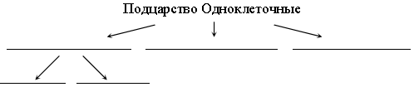Задание 2. Заполните таблицу.
Признаки | Амеба  обыкновенная | Эвглена  зеленая | Инфузория-  туфелька
1. Форма тела
2. Органоиды движения
3. Ядро
4. Сократительная вакуоль
5. Пищеварительная вакуоль
6. Светочувствительный глазок
7. Хлоропласты
8. Тип питания
Задание 3. Укажите, какие утверждения верны.
1. К простейшим относятся животные, тело которых состоит из одной клетки.
2. Большинство простейших микроскопически малы.
3. К простейшим относятся бактерии.
4. Живут одноклеточные только в водной среде.
5. Некоторые виды простейших вызывают у человека тяжелые заболевания.
6. Компоненты морского планктона – это мелкие организмы, живущие в толще воды.
7. При неблагоприятных условиях простейшие могут образовывать цисты.
Задание 4. Продолжите предложения.

- Простейшие – это животные __________________________________________
__________________________________________________________________
- Ложноножки – это органоиды, с помощью которых _______________________
__________________________________________________________________

Задание 5. Впишите названия органоидов
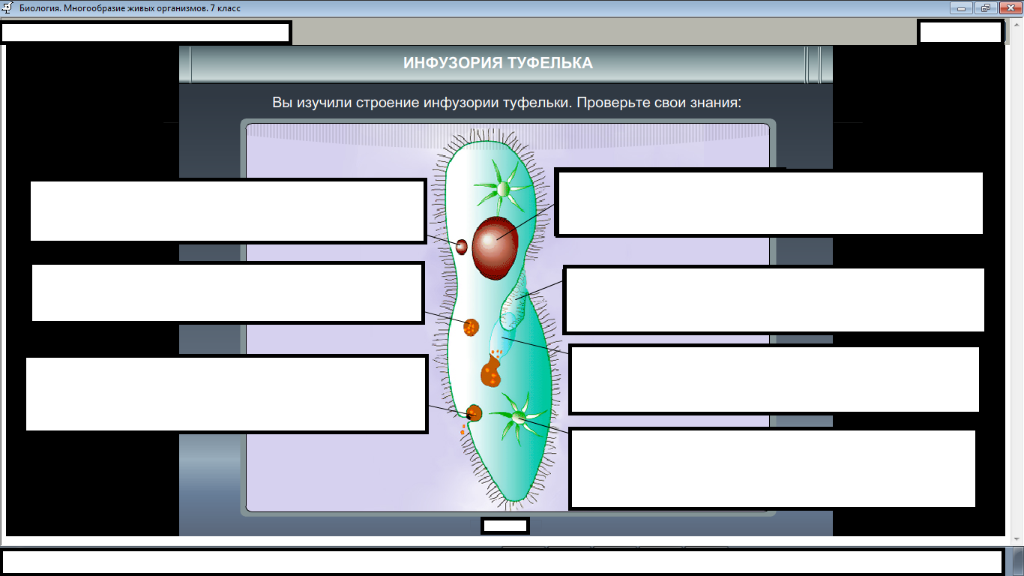

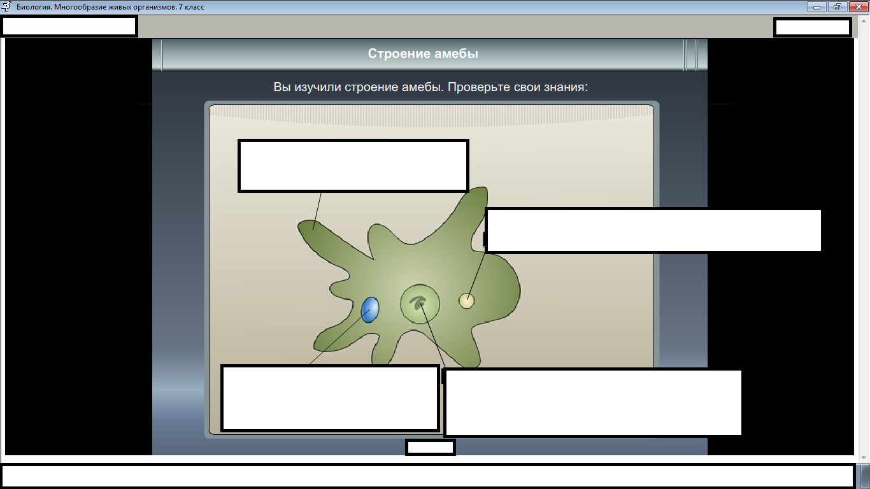
Ответы:
Задание 1.Если все правильно поставьте 1 балл
Подцарство Одноклеточные

Тип Саркожгутиконосцы Тип Споровики Тип Ресничные

Класс Саркодовые Класс Жгутиковые
Задание 2. .Если все правильно поставьте 6 баллов
Признаки | Амеба  обыкновенная | Эвглена  зеленая | Инфузория-  туфелька
1. Форма тела | непостоянная | постоянная | постоянная
2. Органоиды движения | псевдоподии | жгутик | реснички
3. Ядро | одно | одно | два ядра
4. Сократительная вакуоль | одна | одна | две
5. Пищеварительная вакуоль | есть | не образуется | есть
6. Светочувствительный глазок | нет | есть | нет
7. Хлоропласты | нет | есть | нет
8. Тип питания | гетеротрофный | миксотрофный | гетеротрофный
Задание 3. .Если все правильно поставьте 4 балла
1+
2+
3-
4-
5+
6+
7+
Задание 4. .Если все правильно поставьте 4 балла
Продолжите предложения.
1. Простейшие – это животные, тело которых состоит из одной клетки.
2. Ложноножки – это органоиды, с помощью которых амеба (или саркодовые) может передвигаться и захватывать пищу.
Задание 5.
Если все правильно поставьте 10 баллов
Впишите названия органоидов
Инфузория-туфелька:1-микронуклеус (или малое ядро)
2-пищеварительная вакуоль
3-порошица
4-макронуклеус (или большое ядро)
5-клеточный рот
6-глотка
7-сократительная вакуоль
Амеба:
1-псевдоподии
2-сократительная вакуоль
3-ядро
4-пищеварительная вакуоль
Если у вас от 22 до 25 баллов- оценка «5»
от 18 до 21 балла- оценка «4»
от 13 до 17 баллов- оценка «3»
до 13 баллов-оценка «2»

4. Обобщение изученного материала.
Слайд 4
В современной систематике выделяют 3 типа простейших:
- Тип Саркожгутиконосцев, к которым относятся классы Саркодовых и Жгутиковых.
- Тип Ресничных.
- Тип Споровиков.
Слайд 5
К одноклеточным простейшим относятся животные, тело которых состоит из одной клетки, но эта клетка – целый организм, ведущий самостоятельное существование.
Большинство простейших очень маленькие, их можно рассмотреть только под микроскопом, но иногда встречаются очень крупные организмы, величина которых достигает нескольких миллиметров. Например, гигантская инфузория - бурсария или колонии простейших. Эта клетка выполняет все функции живого организма. Она самостоятельно перемещается, питается, перерабатывает пищу, дышит, удаляет из своего организма ненужные вещества, размножается.
Слайд 6
К Саркожгутиконосцам принадлежат наиболее древние простейшие. По сравнению с другими одноклеточными, организм этих животных устроен довольно просто. Внутренний скелет их клеток развит слабо, поэтому форма тела у большинства представителей этого класса постоянно меняется.
У них отсутствуют многие специальные органоиды характерные для других одноклеточных. Например: клеточная воронка, клеточный рот, глотка.
Тип питания – гетеротрофный.
Тип Саркожгутиконосцев представлен как свободноживущими, так и паразитическими организмами, составляющими 2 класса: саркодовых и жгутиковых.
Слайд 7
Типичным представителем этого класса является амеба обыкновенная, она обитает в иле, на дне водоемов, ее размеры 0,5 мм.
Клетка амебы покрыта тонкой эластичной оболочкой – мембраной, позволяющей ей легко изменять свою форму. Временные выросты, периодически возникающие на поверхности клетки, называются ложноножками или псевдоподиями. Это органоиды движения и захвата пищи.
Движение амебы.
Сначала на поверхности клетки возникает выпячивание, которое заполняется цитоплазмой, одновременно с этим, одна из ложноножек уменьшается за счет оттока цитоплазмы. В результате амеба медленно перетекает по субстрату, передвигаясь вперед. Передвигаясь, амеба наталкивается на одноклеточные водоросли, животных, обволакивает их, образуя пищеварительную вакуоль. Пища переваривается благодаря пищеварительным ферментам, выделяемым цитоплазмой.
Жидкие продукты переваривания поступают в цитоплазму, а не переваренные остатки выбрасываются из пищеварительной вакуоли в любом участке тела.
У амебы одна сократительная вакуоль.
Слайд 8,9
У простейших относящихся, как и амеба к классу саркодовых, тело заключено в известковую раковину.
У каждого вида саркодовых раковина имеет свою форму.
Слайд 10
Морские саркодовые, одни из самых древних животных, некоторые их виды жили миллионы лет назад.
Слайд 11
Когда такие одноклеточные погибали, их раковинки скапливались на дне моря и постепенно из них образовывались месторождения – известняка.
Слайд 12
Обнаружение некоторых их видов служит признаком того , что поблизости может находиться месторождение нефти. Поэтому изучением саркодовых занимаются геологи, ведущие разведку полезных ископаемых.
Слайд 13,14
Очень красивую раковину имеют другие саркодовые лучевики или радиолярии.
Остатки радиолярий на морском дне образовывают разнообразные горные породы.
Слайд 15
Некоторые горы и острова. Например, Барбадос, сложен из их раковин.
Слайд 16
Под действием давления и подземного жара они образуют полудрагоценные камни: яшмы, халцедоны, опалы.
Слайд 17
Главный отличительный признак жгутиконосцев – наличие одного или нескольких жгутиков, с помощью которых они передвигаются.
Слайд 18
По способу питания Жгутиковые делятся на три группы: 1) автотрофные – организмы синтезируют органические вещества – углеводы из углекислого газа и воды, при помощи хлорофилла и энергии солнечного света (как растения); 2) гетеротрофные организмы, питаются органическими веществами, которые уже созданы другими животными или растениями; 3) миксотрофы - со смешанным типом питания. Они способны к фотосинтезу, но питаются также и органическими веществами, поедая бактерии, других простейших.
Слайд 19
Эвглена зеленая - обитатель пресных водоемов. Плавает с помощью единственного жгутика, расположенного на переднем конце. У основания жгутика находится светочувствительный глазок – ярко- красный и сократительная вакуоль. В цитоплазме эвглены есть хлоропласты, содержащие хлорофилл, поэтому на свету она питается автотрофно, а в темноте жидкой органической пищей – гетеротрофно, т.е. у нее миксотрофное питание.
Слайд 20
В прудах и озерах можно найти зеленые шарики диаметром 1 мм – это вольвокс. Каждый шарик состоит из множества клеток (более 1000), похожих на эвглену зеленую.
Клетки имеют 2 жгутика и соединены между собой цитоплазматическими мостиками.
Жгутики торчат наружу. Благодаря движению жгутиков вольвокс ими перекатывается в воде. Каждая клетка выглядит как самостоятельное простейшее, но вместе они образуют колонию, потому что соединены друг с другом. Этим объясняется согласованная работа жгутиков всей колонии и в единое целое. У них есть светочувствительные глазки – стигмы, на одном конце шара они лучше развиты, на другом хуже. Более глазастым полюсом вольвокс плывет вперед.
Слайд 21
Инфузории – обитатели морских и пресных водоемов. К этому типу относится более 7000 видов высокоорганизованных .
Слайд 22
Постоянная форма тела. Органоиды движения – реснички.
Есть 2 ядра. На долю малого ядра приходится главная роль в размножении. Большое ядро оказывает влияние на процессы движения, питания, выделения.
Слайд 23
Для инфузорий характерны органоиды специального назначения: клеточный рот, клеточная воронка, глотка, порошица. Выделительные – сократительные вакуоли.
Слайд 24
Представители типа Споровиков ведут исключительно паразитический образ жизни. Они не могут существовать вне тела хозяина. Их хозяева – различные позвоночные и беспозвоночные животные.
Слайд 25
Значение простейших.
Древнейшие, возникшие в начале протерозойской эры (~ 2,5 млрд. лет назад), одноклеточные животные. Филогенетическое значение одноклеточных животных заключается в том, что древние жгутиковые дали начало многоклеточным животным.
Простейшие участвуют в круговороте веществ, играют заметную роль в пищевых цепях водоема.
Они поедают бактерии и некоторые водоросли, при этом сами служат едой многим животным.
В морях и океанах раковины отмерших саркодовых образуют пласты горных пород.
Слайд 26
Среди простейших много паразитов, они вызывают различные тяжелые заболевания:
Лямблии-заболевания кишечника, печени,
Трипаносомы – «сонную болезнь», переносятся мухой це - це,
Инфузория Балантидий - паразит толстого кишечника и т.д.
Слайд 27
Симбиотические простейшие, живущие в органах пищеварения животных, помогают им переваривать пищу
Слайд 28
Общие выводы урока:
1.Тело простейших состоит из одной клетки.
2.Клетка простейшего – целостный организм, ведущий самостоятельное существование.
3. Роль в природе и жизни человека велика:
- древние жгутиковые дали начало многоклеточным животным;
-участвуют в цепях питания, круговороте веществ;
-вызывают заболевания человека;
-паразитируют на растениях;
-образуют горные породы

5.Закрепление изученного материала.
Тесты.
Вариант-1
1. В теле инфузории туфельки обыкновенной имеется:
1) несколько (много) пищеварительных вакуолей
2) одна пищеварительная вакуоль
2. Сонную болезнь вызывают:
- инфузория туфелька 3) инфузория трубач
- трипаносома 4)лямблия
3. Выберите правильное утверждение.
1) Для инфузорий характерно наличие в клетке только одного ядра
2) Органеллами движения у эвглены зеленой являются реснички
3) Непереваренные частицы пищи выбрасываются из тела инфузории туфельки наружу через порошицу
4) Сократительные вакуоли обычны в клетках паразитических видов
4. Выберите три правильных ответа.
Эвглена зеленая — это животное:
- миксотрофное
- имеет выделительную вакуоль
- обитает в пресных водоемах, море, а также в почве
- обитает в пресных водоемах
- обитает в море
5. Выберите три правильных ответа. Лучевики, или радиолярии, — это животные:
1) у которых внутренний скелет, состоящий из сульфата стронция или окиси кремнезема, делит цитоплазму на внутрикапсулярную и внекапсулярную
2) морские планктонные
3) асимметричные
4) с радиальной симметрией тела
5) обладающие двусторонней симметрией тела

6. Итоги урока.
1) Достигли ли вы целей урока?
2) Что вам понравилось на уроке?
Объявляются оценки за урок.
7. Домашнее задание.
Слайд 29
Стр.92-97 выучить, вопросы
Составьте кросворд,сообщение о морских простейших.

Слайд 30
Спасибо за участие!

Слайд 31

Используемые ресурсы:
- Мультимедийное приложение к учебнику В. Б. Захарова, Н. И. Сонина
- Учебник В. Б. Захарова, Н. И. Сонина «Многообразие живых организмов 7 класс»

